배낭 원정대
Pack Expedition
게임 컨셉 문서 · 2026-10-28 · 전형우

한 줄 컨셉
세상 끝 소원의 샘을 찾아 떠난 여행자들이, 몰려오는 몬스터를 뚫고 가방을 채우며 함께 자라는 서바이벌 × 백팩 모험.
- 장르: 뱀서류(자동 공격, 몰려오는 적) + 백팩류(가방 속 무기와 아이템 배치)
- 감정: 거창한 영웅담이 아니라, 저마다 소박한 소원을 가진 사람들의 순수한 여행
- 레퍼런스: 오즈의 마법사(각자 다른 소원, 같은 목적지), 원피스(동료마다 다른 꿈), 반지의 제왕(하나둘 모이는 원정대)
- 톤: 따뜻한 마을에서 시작해 점점 어두워지는 동화풍 모험

세계관과 규칙
세상 끝 해가 닿지 않는 곳에 소원의 샘이 있다고 한다. 그 물을 한 모금 마시면 소원 하나가 이뤄진다고 믿는 사람들이 있다. 하지만 가는 길은 험난하고, 샘에 가까워질수록 땅은 거칠어지며 몬스터는 사람을 덮칠 만큼 포악해진다. 그래서 여행자들은 저마다 가방에 무기를 챙기고, 같은 길을 가는 사람끼리 동행한다. 길 위에는 먼저 떠났다가 돌아오지 못한 이들의 물건이 흩어져 있다.
이야기가 질문에 답할 수 있도록 규칙을 다섯 개만 정해 둔다.
질문 | 답
왜 가나? | 샘물 한 모금이면 소원 하나가 이뤄진다
왜 다들 안 가나? | 길이 너무 험해서 돌아온 사람이 거의 없다. 그래서 소문만 무성하다
왜 함께 가나? | 샘은 모두가 마시고도 남을 만큼 크고 넉넉해서 서로 경쟁할 이유가 없다. 저마다 이루고 싶은 꿈이 있기에, 서로의 꿈을 위해 함께 이동한다
왜 싸우나? | 몬스터는 사람을 덮칠 만큼 포악하고, 샘에 가까울수록 더 포악해진다
왜 가방을 채우나? | 여행자의 무기는 가방 속에 있다. 길에 흩어진 물건과 몬스터 전리품을 주워 더 강해져야 살아남는다

핵심 구조

공동 목표 하나 + 각자의 소원
- 공동 목표: 소원의 샘에 닿는다. 모두를 같은 길에 세우는 역할이다.
- 각자의 소원: 동료마다 부족한 것이 하나씩 있다. 용기, 자신감, 돌아갈 집, 가족 같은 소박한 것들이다. 이것이 그 동료의 개인 서사가 된다.

세 겹의 성장
성장 | 무엇이 자라나 | 눈에 보이는 변화
한 판 안 (빌드) | 가방 속 무기와 아이템 | 약하게 시작해 화면을 쓸어버리는 강함으로
동료 (관계) | 동료의 소원과 사연 | 사연이 한 단계 풀릴 때마다 그 동료의 스킬이 진화한다
원정 전체 (나) | 지도와 마을 | 갈 수 있는 곳이 늘고, 첫 마을이 조금씩 커진다

이야기 속 성장과 수치 성장이 같은 순간에 일어나게 하는 것이 설계의 핵심이다. "레벨이 올랐다"가 아니라 "이 친구가 달라졌다"로 느껴져야 한다.

주인공: 직업
플레이어는 출발 전에 직업을 고른다. 직업은 시작 무기와 싸우는 방식을 정하고, 가방에 어떤 아이템을 모을지의 방향을 잡아 준다. (주인공의 다른 부분은 다시 정리할 예정)
직업 | 시작 무기 | 싸우는 방식 | 잘 맞는 가방 아이템 | 플레이 느낌
전사 | 검 | 주변을 크게 휘둘러 가까운 적을 쓸어낸다 | 방어구, 체력 회복, 반격 | 적 사이로 파고드는 손맛. 가장 쉬운 입문 직업
궁수 | 활 | 가장 가까운 적에게 빠르게 연사한다 | 화살 강화, 관통, 치명타 | 거리를 두고 빙빙 돌며 쏘는 무빙 재미
마법사 | 지팡이 | 느리지만 넓은 범위를 한 번에 터뜨린다 | 원소 보석, 재사용 시간 감소 | 몰려오는 무리를 한 방에 지우는 시원함. 몸이 약하다
사제 | 성구 | 주변에 빛을 두르고 동료를 회복시킨다 | 회복, 보호막, 동료 강화 | 동료가 많을수록 강해진다. 함께 가는 여행과 가장 잘 맞는다

- 처음에는 전사 하나로 시작하고, 원정을 진행하며 나머지 직업을 여는 방식을 제안한다.
- 직업마다 잘 맞는 아이템 계열이 다르므로, 같은 원정길도 직업에 따라 다른 빌드가 나온다.
- 동료의 역할(탱커, 광역, 원거리)과 겹치지 않게 조합하는 재미도 생긴다.

동료와 소원
동료는 모두 길에서 몬스터에게 둘러싸인 걸 구해 주면 합류한다. 가는 곳이 같으니 "같이 가자"는 한 마디면 충분하다. 합류 상황은 매번 같은 틀을 쓴다.
동료 (가칭) | 소원 | 처음의 전투 모습 | 소원을 길에서 얻은 뒤
겁 많은 기사 | 딱 한 번만 용감해지고 싶다 | 뒤에서 방패만 든다 | 앞에 나서 적을 끌어당긴다
마법을 잊은 마법사 | 다시 큰 불꽃을 피우고 싶다 | 작은 불꽃만 쏜다 | 큰 광역 마법을 되찾는다
고향을 잃은 드워프 | 돌아갈 집이 있었으면 좋겠다 | 혼자 싸운다 | 동료를 지키는 방어막을 친다
이름 없는 오크 | 가족이 생기고 싶다 | 폭주하듯 거칠게 싸운다 | 동료 주변에서 강해지는 버프를 얻는다
길 잃은 엘프 아이 | 잊어버린 엄마 얼굴을 떠올리고 싶다 | 화살을 막 쏜다 | 멀리 보는 눈으로 약점을 정확히 맞힌다

- 동료의 사연은 야영 때 모닥불 대사 두세 줄로 한 단계씩 풀린다. 전투 중에는 끊지 않는다.
- 사연이 풀리는 조건은 "그 동료와 함께 원정을 몇 번 했나"처럼 단순하게 둔다.
- 동료도 종족과 직업이 다양해서, 플레이어가 고른 주인공과 조합을 맞추는 재미가 있다.

원정길: 따뜻한 마을에서 밤의 땅까지
샘에 가까워질수록 해가 짧아지고 몬스터가 포악해진다. 장마다 하루가 흘러가는 느낌으로 화면이 어두워진다. (지역 이름은 가칭)
장 | 지역 | 시간과 분위기 | 만나는 동료 (예)
출발 | 민들레 마을 | 따뜻한 낮. 여행 준비와 가방 정리 | —
1장 | 들판 길 | 밝은 오후. 아직은 우스운 몬스터들 | 겁 많은 기사
2장 | 속삭이는 숲 | 늦은 오후, 나무 그늘 | 길 잃은 엘프 아이
3장 | 무쇠 협곡 | 해 질 녘, 노을과 횃불 | 고향을 잃은 드워프
4장 | 안개 늪 | 초저녁, 안개 | 마법을 잊은 마법사
5장 | 밤의 고원 | 해가 뜨지 않는 밤 | 이름 없는 오크
종장 | 소원의 샘 | 어둠 한가운데 빛나는 샘 | —

장마다 반복되는 틀
- 원정길: 앞으로 나아가며 몰려오는 몬스터를 쓰러뜨리고, 떨어진 물건을 주운다.
- 동료 구출: 몬스터에게 둘러싸인 여행자를 만나 함께 버틴다.
- 야영: 동료가 합류하고, 가방을 정리하고, 모닥불 대사 두세 줄을 본다.

게임 시스템과의 연결
이야기 요소 | 게임에서의 역할
여행자의 가방 | 백팩 인벤토리. 무기와 아이템이 들어 있고 배치에 따라 힘이 달라진다
길에 흩어진 물건 | 필드 드롭과 상자. 돌아오지 못한 여행자들의 유품이라는 설정
포악한 몬스터 | 몰려오는 적. 샘에 가까울수록 강해진다
동행 | 동료는 자동 공격으로 함께 싸우고, 그 동료와 맞는 아이템을 가방에 넣으면 시너지가 난다
동료의 소원 | 사연이 풀릴 때마다 그 동료의 스킬이 진화한다
민들레 마을 | 런 밖 성장. 원정에서 가져온 것으로 마을을 키운다
쓰러지면 | 가방을 잃고 마을에서 깨어난다. 다시 준비해서 떠난다 (로그라이크 반복의 이유)
등불 (나중에) | 밤의 고원처럼 어두운 지역에서 주변만 밝히는 시야 기믹. 등불 연료도 가방에 담는 아이템으로 넣을 수 있다

그래픽 컨셉
쿼터뷰 2D 도트(하이비트) + 애니풍 SD 캐릭터 + 시간대 조명. 따뜻한 낮에서 해가 뜨지 않는 밤까지, 원정의 진행을 빛으로 보여 준다.
- 한 마디로: 단순하지만 캐릭터가 살아 있고, 더 어두워질수록 원정대의 빛이 더 또렷해지는 화면.
- 왜 이 스타일인가: 도트는 수백 마리 몬스터가 나오는 물량 전투에서 실루엣이 가장 잘 읽히고, 작은 팀이 많은 캐릭터와 아이템을 만들기 좋다. 여기에 2D 조명을 더하면 같은 맵으로도 낮과 밤, 등불을 표현할 수 있다.

레퍼런스
역할 | 게임 | 가져올 것
메인 | 20MTD: Emberpath | 쿼터뷰 각도, 애니풍 SD 캐릭터, 풀밭·길·안개가 있는 지형, 늘어난 애니메이션 프레임
후반 톤 | 20 Minutes Till Dawn | 어두운 배경과 적은 강조색, 좁은 시야. 4장 이후의 기준
색과 실루엣 | Hyper Light Drifter | 적은 색으로 만드는 분위기, 세련된 실루엣
직업 구분 | Tiny Rogues | 작은 캐릭터로 직업을 한눈에 구분하는 방법
캐릭터 표정 | HoloCure | 작은 도트로 살리는 표정과 개성
도트 + 조명 | Children of Morta | "인형은 도트지만 진짜 조명을 비춘다." 함께 자라는 가족 서사도 참고
등불 기믹 | Disfigure | 어둠 속 원형 시야와 부채꼴 시야

레퍼런스는 색, 선, 빛을 쓰는 방식만 참고하고 캐릭터나 에셋은 가져오지 않는다. 더 많은 후보는 레퍼런스 모음에 있다.

컨셉 이미지
1. 1장 들판 길 전투 (밝은 오후)
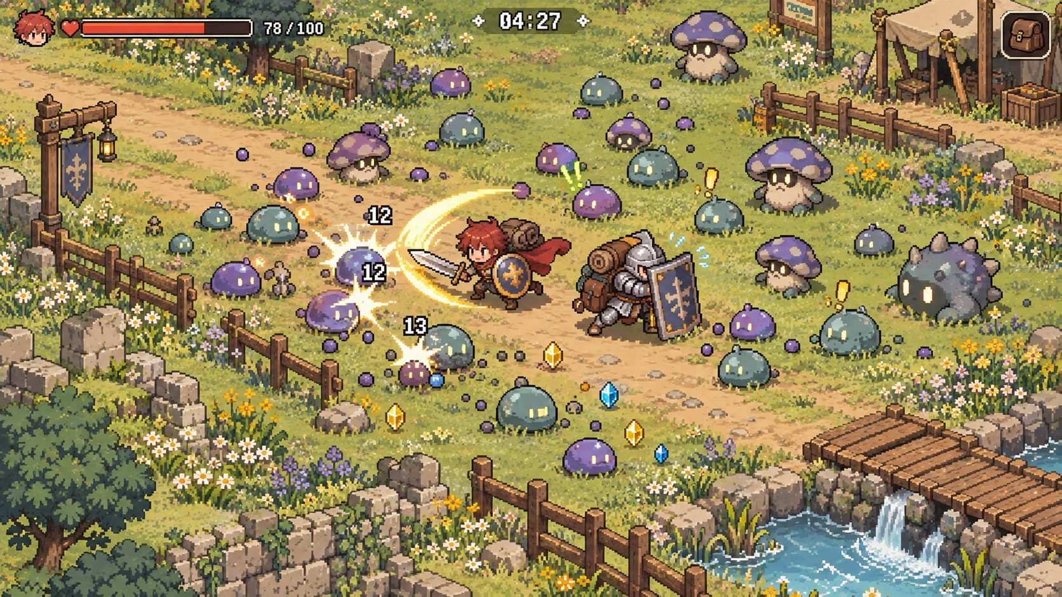
2. 5장 밤의 고원 전투 (등불 주변만)
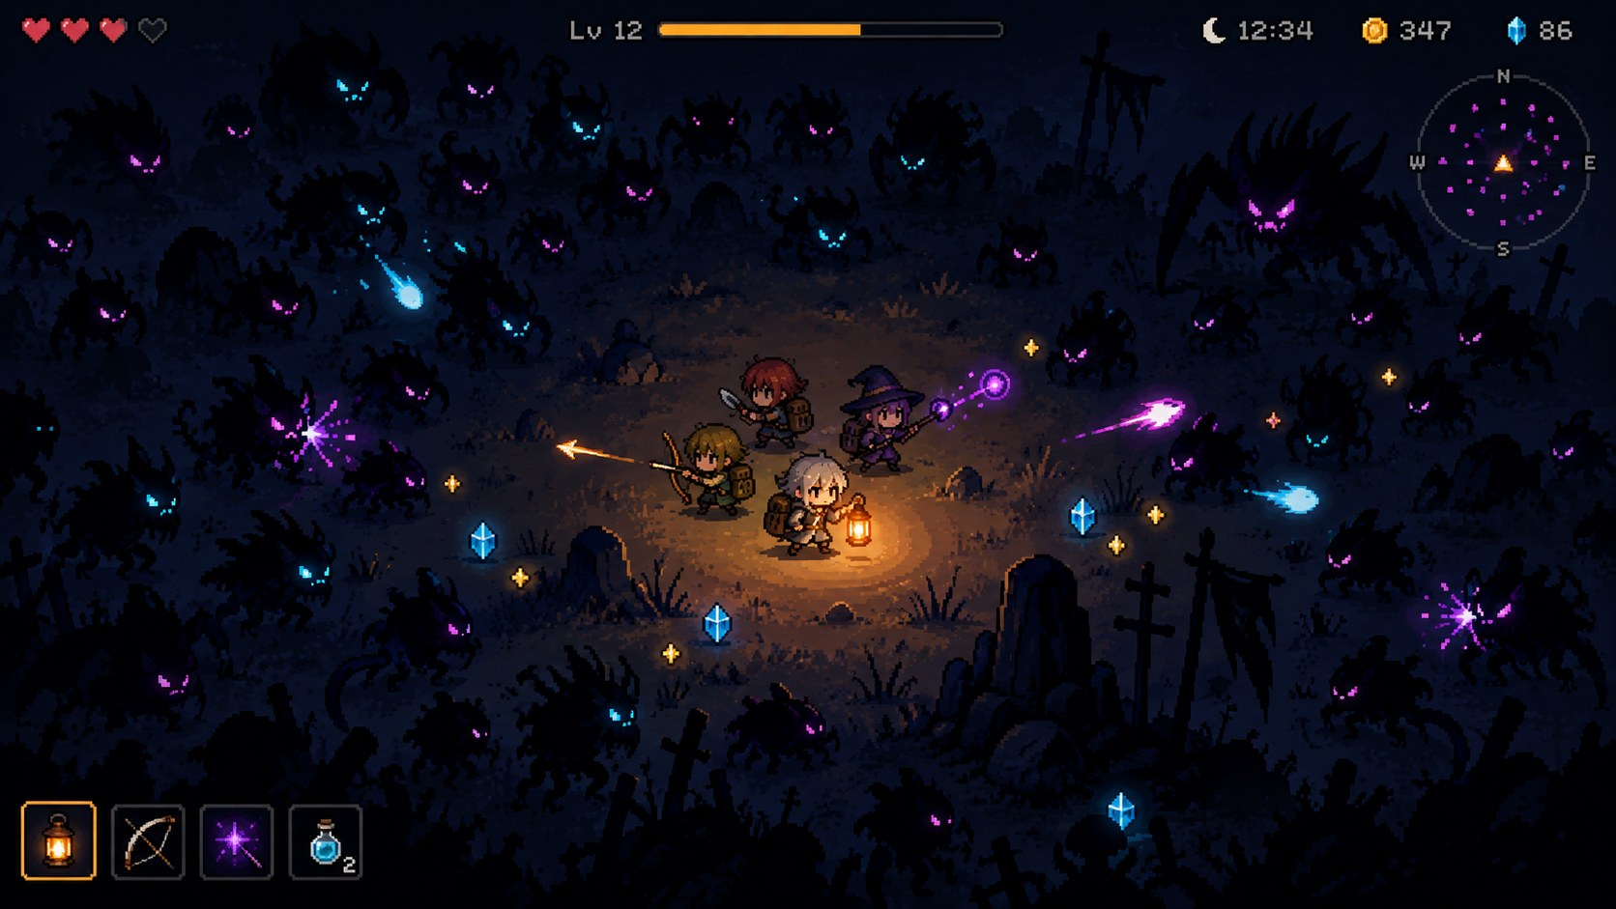
3. 주인공 직업 4종
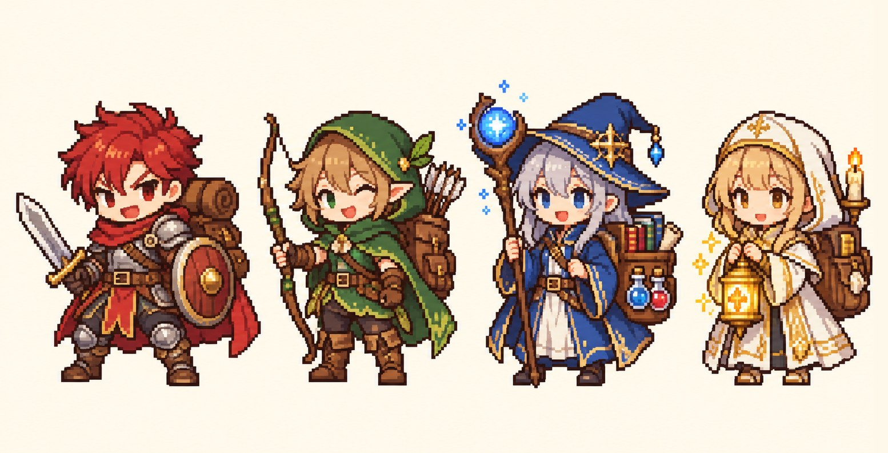
4. 야영: 모닥불과 가방 정리


